Mr Mondialisation
Source : https://mrmondialisation.org/exode-urbain-lheure-du-grand-retour-a-la-campagne/

Exode urbain : l’heure du grand retour à la campagne ?
Partager sur Facebook Tweeter sur twitter

Les confinements successifs ont décidé des centaines de milliers de personnes à quitter la ville pour rejoindre les campagnes. Mais outre la crise sanitaire actuelle, de plus en plus de citadins en quête de sens partent à la recherche d’alternatives pour un monde plus solidaire et plus écologique. Les territoires ruraux s’affirment en effet comme des lieux où un autre avenir est possible. Dans L’exode urbain, Manifeste pour une ruralité positive, Claire Desmares-Poirrier s’appuie sur son témoignage pour appeler de ses vœux un départ vers la campagne, au profit d’un mode de vie plus proche de la nature et déconnecté de l’infernal consumérisme des villes.

Le monde de demain, que beaucoup s’attachent à préparer dès aujourd’hui, devra reposer sur un autre rapport au temps et à l’espace et accorder plus de place au non-marchand, à l’entraide et à l’autonomie. La campagne est un cadre propice à ces aspirations, ce qui explique l’exode urbain de plus en plus pratiqué par les jeunes et les moins jeunes générations. Véritable mouvement de fond, il s’explique tant par une envie de quitter un mode de vie vide de sens que par la volonté de construire des projets épanouissants et plus proches de la nature. Un retour à l’essentiel, à l’autre et à soi-même.

Une action citoyenne forte
Ces aspirations, Claire Desmares-Poirrier les a réalisées par son exode urbain il y a huit ans. Après ses études à Lille, elle enchaîne les expériences professionnelles marquées par un engagement humanitaire ou politique, avant de faire le choix du retour à la terre à 26 ans. Elle quitte alors la ville et son emploi salarié pour s’installer avec son conjoint en Bretagne, où ils lancent le projet de l’Amante verte en acquérant une ferme en collectif avec une centaine d’associés. Ils y développent une activité de plantes aromatiques et infusions biologiques destinées à la gastronomie, puis ouvrent un café-librairie et un jardin associatif à la ferme.

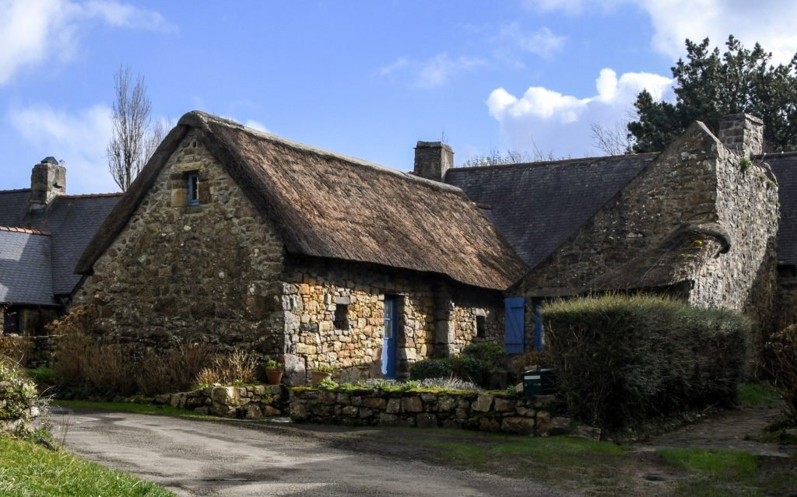
À l’annonce du confinement, de nombreux citadins ont quitté la ville pour la campagne –
Image Pixabay

De cette expérience, Claire Desmares-Poirrier tire L’Exode urbain, Manifeste pour une ruralité positive, afin de partager l’engagement qui l’a menée à ce choix de vie. Plus qu’un témoignage, cet ouvrage est un appel à l’action, qui invite tous ceux qui se questionnent à faire le bilan de leur rapport à la vie urbaine et à envisager concrètement de la quitter. D’après l’auteure, « il est indispensable, pour notre avenir à toutes et tous, de changer de modèle. Il est urgent de casser un idéal de vie reposant sur la consommation et la concurrence et de proposer une alternative désirable qui s’appuie sur la coopération et un lien accru au vivant. »

Une alternative qui se construit à la campagne
Cette alternative se construit notamment à la campagne, et l’exode urbain peut participer à retrouver du sens dans une vie citadine de plus en plus déconnectée des réalités. Une vie hors-sol. « Pour moi, il s’agissait avant tout de faire coïncider mon quotidien à des principes essentiels : respecter l’environnement, refuser la consommation de masse, tendre vers l’autonomie alimentaire. » explique Claire Desmares-Poirrier. « Quitter la ville, ce n’est pas que fuir un système qui dévore ses habitants, c’est avant tout imaginer une autre manière de vivre. » Car le mode de vie urbain a ses limites, que la crise liée à la pandémie a contribué à révéler : absence d’autonomie alimentaire, promiscuité, services de santé submergés (car inadaptés à la densité démographique), fragilisation accrue des populations exclues, pollution (sonore, visuelle et de l’air), stress, etc.

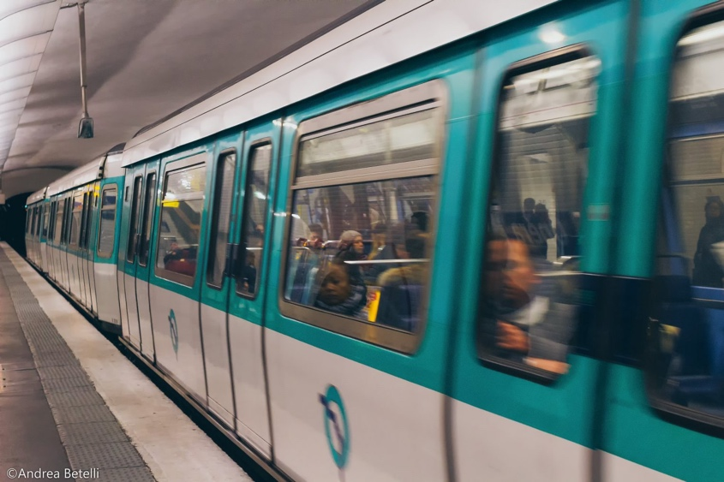
Métro parisien @AndreaBetelli/Flickr

Mais les limites structurelles de la vie urbaine telle que nous la connaissons sont plus vastes : isolement, ghettoïsation des périphéries, gentrification des centres urbains ou encore augmentation du coût de la vie. La ville enjoint en permanence à un quotidien orienté vers la consommation. Or la société consumériste est une fausse promesse de bonheur, comme de plus en plus de citadins le réalisent. Face à une vie professionnelle toujours plus exigeante, rétributions financières et matérielles ne peuvent en effet suffire au bien-être. D’après l’auteure, « il n’est pas possible de mener une vie sereine en étant entassés les uns sur les autres, sans respect pour nos rythmes biologiques, sans temps à consacrer à la réflexion, au repos, à ceux que l’on aime. »

L’exode urbain, une réponse à la crise écologique ?
Le défi du dérèglement climatique impose aujourd’hui une modification profonde de nos habitudes. Or Claire Desmares-Poirrier considère qu’il est trop tard pour les grandes métropoles qui n’ont pas la capacité d’adaptation nécessaire. Si ce point de vue est défendable au regard du manque d’ambition manifeste des politiques de transition des villes, il omet sans doute la diversité des solutions, des actions et des luttes qui naissent en milieu urbain pour répondre à la crise écologique. Mais l’échelle du problème est telle qu’il paraît plus aisé de réinventer notre manière de concevoir le monde dans un espace plus large et moins altéré, à la campagne.

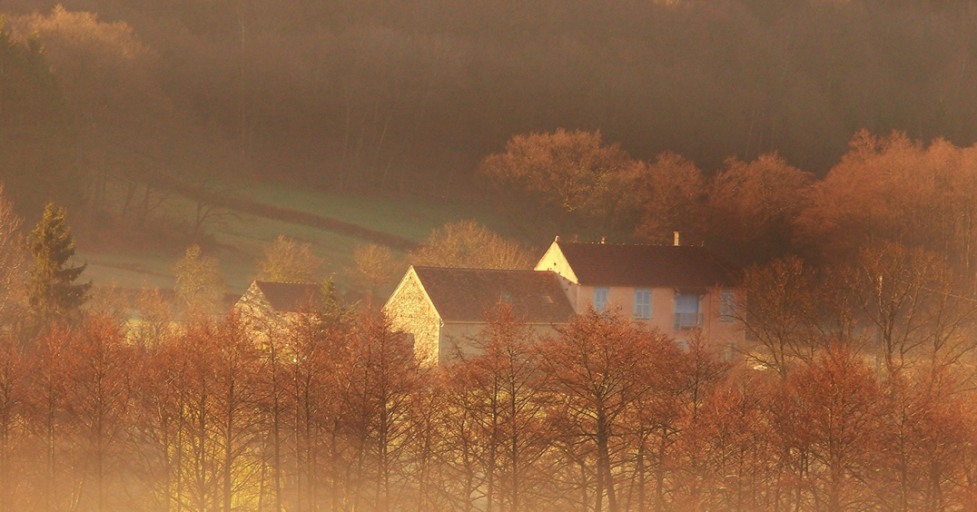
France @NebojsaMladjenovic/Flickr

Non pas que les zones rurales soient épargnées par les dérives du système. Les mouvements massifs de populations engendrés par les révolutions industrielles consécutives et renforcés après la Seconde Guerre mondiale ont ainsi participé au délaissement de la campagne par les pouvoirs publics. L’appel de la croissance et la volonté de l’industrialisation ont encouragé cet exode rural, via notamment le « Programme agriculture 1980 », un plan européen qui préconisait la disparition de cinq millions de petits agriculteurs sur la période 1970-1980 dans l’objectif d’agrandir les fermes, de moderniser l’outil de production et de forcer la conversion vers l’agriculture industrielle. Aujourd’hui, des poches de pauvreté subsistent, où l’habitat est ancien et insalubre et les services publics sont parfois inexistants.
Les campagnes sont évidemment affectées par les “évolutions” de notre siècle et ses conséquences. C’est pourquoi un exode urbain n’a de sens, au regard de l’écologie solidaire et des nouveaux horizons de société souhaitables, qu’accompagné d’un mode de vie plus sain et respectueux de la nature et du vivant, incluant les êtres humains. S’installer ailleurs pour répéter les mêmes schémas comportementaux n’aurait d’intérêt à plus ou moins long terme, ni pour soi-même, ni pour la région hôte, et encore moins pour la planète. Si la campagne facilite cette transition, à travers son paysage inspirant, ses circuits-courts, sa revalorisation des relations sociales, son temps long et sa proximité avec différents écosystèmes, elle décourage parfois les intéressés s’agissant de l’emploi, des infrastructures disponibles ou des services indispensables. Mais qu’en est-il vraiment ?

Rééquilibrer la gestion des territoires
L’ouvrage note tout de même que le dynamisme des petites communes en termes d’emploi, souvent supérieur aux tendances urbaines, est largement sous-estimé. La campagne offre des opportunités de travail parfois inespérées, mais surtout des secteurs entiers d’initiatives à imaginer, liés à une transition responsable et sociale, à disposition des plus volontaires.
Les difficultés rencontrées par les habitants des petites communes restent toutefois nombreuses, en termes notamment d’accès aux soins ou de dépendance à la voiture individuelle. L’exode urbain permettrait de régler certains de ces problèmes à court terme, le solde démographique étant une donnée importante dans la gestion des territoires. L’arrivée de nouveaux habitants pourrait ainsi faire valoir un nécessaire rééquilibrage des politiques et des budgets en direction des zones rurales.

Les nouveaux arrivants contribuent aussi à dynamiser les échanges, en rouvrant des commerces ou des infrastructures touristiques. De nombreux néoruraux, précisément venus chercher plus d’engagement socio-écologique, s’activent en outre activement pour la construction d’un avenir plus durable. Ils peuvent être à l’origine ou soutenir de profonds changements quant aux manières de vivre la campagne. Ce mouvement gagnerait donc à s’amplifier, à la condition qu’il ne mène pas à une urbanisation des campagnes qui provoquerait une artificialisation des sols. L’exode urbain mérite ainsi d’être accompagné avec sérieux et équilibre pour être un facteur d’enrichissement de la vie rurale, dans un sens le plus environnemental et social possible.

Résilience et autonomie
Si néo-rural rime souvent avec néo-paysan, l’exode urbain n’implique pas nécessairement une reconversion vers l’agriculture. Mais les campagnes ont en effet besoin de toutes les compétences. Le retour à la terre et la volonté d’acquérir plus d’autonomie amènent ainsi souvent les nouveaux arrivants à travailler les sols. Une activité par ailleurs trop souvent associée à l’autarcie, alors que l’entraide et la coopération font partie intégrante de la résilience et de l’autonomie. Ces échanges non-marchands, qui requièrent du lien social, sont d’ailleurs un excellent moyen de s’intégrer pour les néo-ruraux. Ils sont aussi un appel à la collaboration pour repenser main dans la main le travail agricole à travers des alternatives et expériences bénéfiques pour l’environnement, l’indépendance des producteurs(trices) et leur bien-être. Comme c’est le cas par exemple des fermes, potagers, refuges ou poly/permacultures autonomes.

En posant un bilan sans appel de la vie urbaine et en déconstruisant certains préjugés sur la campagne, L’exode urbain, manifeste pour une ruralité positive incite donc chacun à se questionner et finalement à se lancer dans cette quête de sens et de résilience grâce à la campagne et dans l’idée d’en prendre soin. L’ouvrage assume son parti pris : quitter la ville serait « une étape préalable, indispensable à la remise en cause profonde du modèle consumériste ». Pourtant, il sera aussi nécessaire de penser la ville “du futur” en transition, car celles-ci existent et nécessitent aussi leur révolution écologique interne. Il est en tout cas impératif de repenser notre rapport à la consommation, de vivre plus sobrement et de manière plus autonome, et l’exode urbain est sans aucun doute l’une des voies pour réaliser ces objectifs de manière aussi concrète qu’économique. Car rappelons-le, si l’écologie paraît parfois inabordable, c’est qu’elle n’est pas suffisamment sociale. Le respect de l’environnement doit être accessible à tous et pour le bien de tous : la campagne est en cela un véritable symbole de l’indissociabilité nécessaire entre souci environnemental et solidarité, car elle se tient majoritairement bien en dessous de l’inflation mirobolante des villes et rend possible des cadres de vie malheureusement inespérés auparavant à certains. Moins exigeants financièrement, ces quotidiens favorisent ainsi également l’éveil citoyen…

15 août 2021
Raphaël D.

